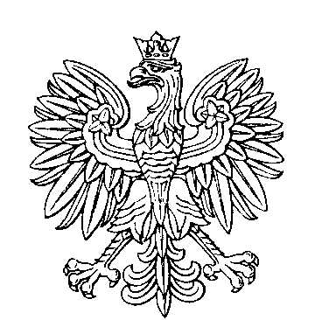

OBWODOWA KOMISJA WYBORCZA NR 2
w gminie Brodnica

SKŁAD KOMISJI:
Przewodniczący Anna Mossakowska

Zastępca Przewodniczącego Janusz Krzysztof Rosik

CZŁONKOWIE:
Monika Anna Wiśniewska  Marta Anna Kramer  Marek Szymon Hoga  Damian Rozpierski | Klaudia Trędowicz  Elżbieta Maria Liszewska  Katarzyna Elżbieta Górska

